Program for timen - Enzymer

Dagens lektie: side 73, 76-80 i biologi i fokus

Opgavebeskrivelse
I skal se den video, der er blevet lagt ind på timen (katalysatorer og enzymer). Derefter skal I besvare spørgsmålene nedenunder og lave opgaven om vaskepulver på næste side. Aflevér jer svar i elevfeedback.
Spørgsmål til lektien
- Forklar kort hvad enzymers funktion er
- Hvad betyder det, at enzymer er specifikke?
- Forklar nedenstående figur:

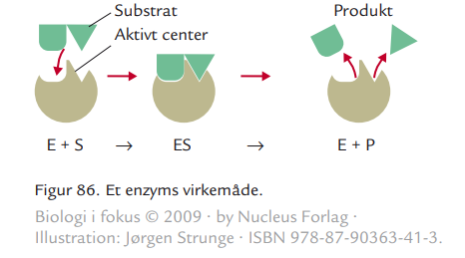

- Beskriv funktionen af cofaktorer og giv et par eksempler på nogle cofaktorer
- Forklar figur 93
- Forklar figur 94
- Forklar hvad en inhibitor er og angiv nogle eksempler på inhibitorer

Opgave om vaskepulver
Effektiviteten af et enzymholdigt vaskepulver blev testet på bomuldsklude plettet med blod. Eksperimentet blev udført ved 20 °C. Bomuldskludene blev mærket A, B, C og D.
Bomuldskludene blev lagt i fire forskellige vandige opløsninger, se tabel 1.
Bomuldsklude | Opløsning | Antal timer før pletten er væk
A | Rent vand | mere end 12
B | Vand med enzymholdigt vaskepulver | 5
C | Vand med enzymholdigt vaskepulver, kogt og afkølet før anvendelsen | 10
D | Vand med vaskepulver uden enzymer | 10
Tabel 1: Eksperimentets opstilling og resultater fra vaskeforsøg. I B, C og D er der tilsat samme mængde vaskepulver.
- Giv forslag til hvilken enzymtype der skal være i vaskepulveret, hvis det skal kunne nedbryde hæmoglobin (frivillig)

- Angiv hvilket forsøg, der fungerer som kontrol. Argumentér for dit svar (frivillig)

- Forklar forsøgsresultaterne i tabel 1

I et andet kontrolleret forsøg blev temperaturens indflydelse på enzymholdigt vaskepulvers effektivitet testet. Resultatet er i tabel 2:
Temperatur (°C) | 20 | 30 | 40 | 50 | 60 | 70 | 80 | 90
Tid før pletten er væk (timer) | 5,0 | 2,0 | 0,5 | 0,5 | 2,0 | 3,0 | 3,0 | 8,0

- Forklar resultaterne i tabel 2

